PAULO CESAR AGUDELO JIMENEZ

TALLER No 1

INTELIGENCIA ARTIFICIAL

**CARLOS ALBERTO LONDOÑO LOAIZA**

**Ing. Sistemas y Computación**

INGENIERIA EN SISTEMAS IX SEMESTRE

AGOSTO 10 DEL 2016

TALLER No 1

1. **Definir el término de Inteligencia Artificial.**

**Inteligencia**, es la facultad y capacidad de elegir entre varias posibilidades la opción más acertada para resolver un problema, es una cualidad de los seres humanos.

**Artificial,** algo que no es natural, hecho por el hombre con intención y propósito de modificar su entorno.

Ahora **Inteligencia Artificial,** trata de cierto modo de sustituir el cerebro humano por una máquina, no busca comprender como funciona nuestro celebro, si no que imita algunas de sus funciones, fue desarrollada en referencia a ciertos sistemas creados por los seres humanos que constituyen agentes racionales no vivos. La inteligencia artificial se caracteriza por la capacidad de razonar a un agente racional no vivo.

1. **Mapa mental que representa la historia de la Inteligencia artificial.**

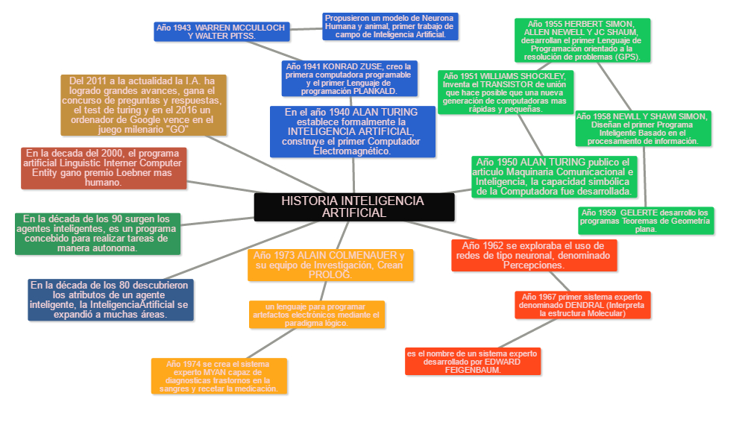Link: <https://www.text2mindmap.com/UZakMq5>

1. **Definir y diferenciar los 4 tipos de Inteligencia Artificial.**
2. Sistemas que actúan como un ser humano.

El arte y el estudio de cómo desarrollar y lograr que los computadores y maquinas tengan capacidad para realizar funciones, que cuando son realizadas por humanos requieren inteligencia.

1. Sistemas que piensan como un ser humano.

La automatización de actividades que vinculamos con procesos del pensamiento humano, actividades como la toma de decisiones, resolución de problemas aprendizaje. El esfuerzo de hacer que los computadores piensen, maquinas con mentes

1. Sistemas que piensan racionalmente.

El estudio de las facultades mentales mediante el uso de los modelos computacionales, tratan de imitar acciones que puede emprender un ser racional, Es decir que imitan el pensamiento lógico de las personas.

1. Sistemas que actúan racionalmente.

Está relacionado con conductas inteligentes en artefactos, estudio del diseño de agentes inteligentes, construcción de agentes que se comportan racionalmente.

1. **¿POR QUE ESTUDIAR INTELIGENCIA ARTIFICIAL?**

Porque es un área que está en constante crecimiento, ya está en todas partes, su integración a la vida cotidiana del hombre hace que la inteligencia artificial sea una necesidad, así como la manera de simular la inteligencia humana para hacer más sencillas sus actividades mediante software y hardware, la cual tiene como centro el uso de los sistemas de cómputo, ser capaz de crear y desarrollar programas inteligentes que puedan solucionar problemas en nuestras vidas, corregir errores y aprender de ellos por medio de la programación, tener la oportunidad de interactuar con el mundo real en términos de espacio y tiempo.

La inteligencia artificial es de gran beneficio para la humanidad, tener maquinas que nos ayuden con nuestras labores, seguramente has visto o escuchado de la casa inteligente, que está programada para que haga el café, lave la ropa, controle la intensidad de las luces, cierre las cortinas, abra el garaje, apague el televisor del carro que se maneja solo, una cámara que detecta movimiento, todo lo que está relacionado con algún buscador de internet estos son ejemplos de inteligencia artificial.

1. **DEFINIR LAS RAMAS DE LA INTELIGENCIA ARTIFICIAL.**

**Robotica:** artefactos capaces de llevar a cabo diversas tareas mecánicas de manera flexible e inteligente, cumpliendo un objetivo ajustándose al entorno cambiante.

**Aprendizaje Y Razonamiento Automático:** maquinas capaces de planificar, tomar decisiones, plantear evaluar estrategias.

**Procesamiento de Lenguaje Natural:** sistemas capaces de reconocer, procesar y emular el lenguaje humano.

**Sistemas expertos**: es un sistema capaz de tomar decisiones inteligentes interpretando gran cantidad de datos, que resuelven problemas que normalmente requieren del conocimiento de un experto humano.

**Visión por Computadora (Reconocimiento de Patrones):** Reconoce y procesa señales, caracteres, patrones objetos, escenas.

**Redes Neuronales:** crear elementos de procesamiento y organizarlos a un modelo basado en las células del cerebro humano (Neuronas), estos sistemas no se programan se entrenan.

**Lógica Difusa:** Estos sistemas logran simplificar y aproximar la descripción del problema de una manera natural, eficiente y robusta.

**Algoritmos Geneticos:** Estos se combinan de una manera aleatoria (reproduccion), luego de seleccionar los mejores alcanza una solución suficiente para resolver el problema.

**BIBLIOGRAFIA**

<http://www.definicionabc.com/general/inteligencia.php>

<http://www.significados.com/inteligencia-artificial/>

<https://www.youtube.com/watch?v=KLDnpMcmhLY>

<https://prezi.com/iiada1bqf5t4/historia-de-la-inteligencia-artificial-linea-del-tiempo/>

<https://www.google.com.co/search?q=DENDRAL&oq=DENDRAL&aqs=chrome..69i57.2063j0j7&sourceid=chrome&ie=UTF-8>

<http://www.depi.itch.edu.mx/apacheco/ai/ramas.htm>

<https://es.wikipedia.org/wiki/Historia_de_la_inteligencia_artificial>

<https://www.text2mindmap.com/>